國 中 部 週 會-敬 老 樂 活 宣 導 活 動 照 片 集 錦（99.09.15.）
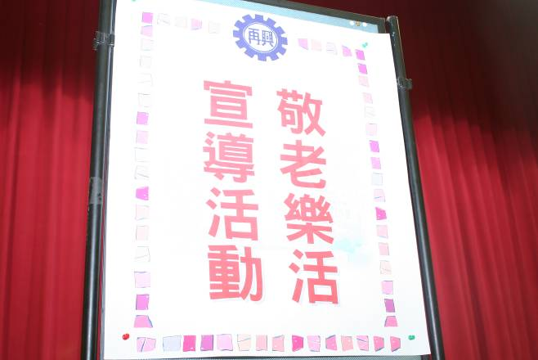 |  | 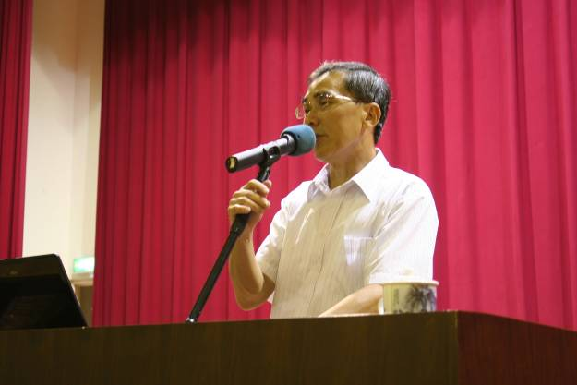
照片1： |  | 照片2：
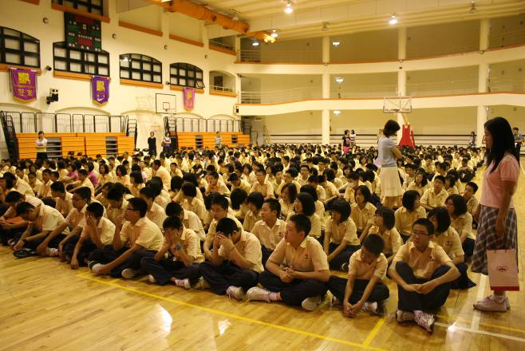 |  | 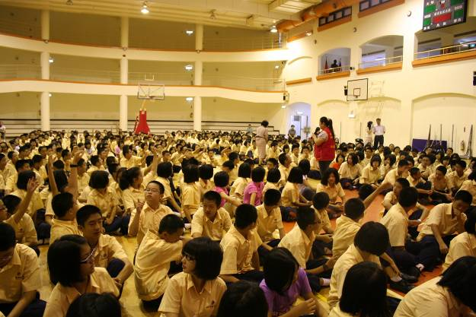
照片3： |  | 照片4：
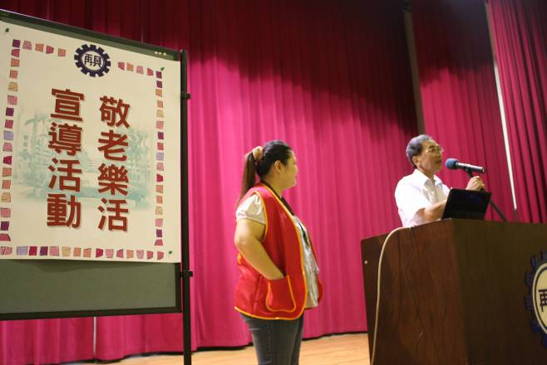 |  | 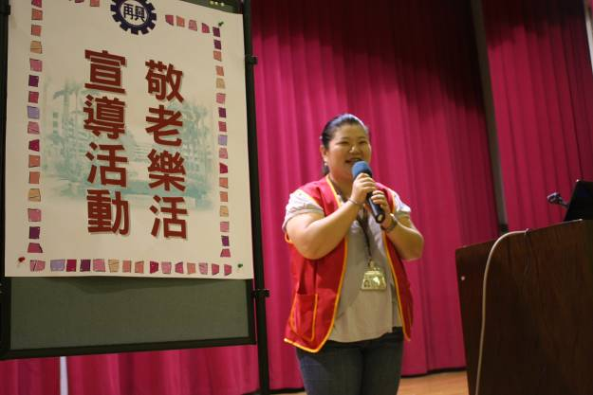
照片5： |  | 照片6：
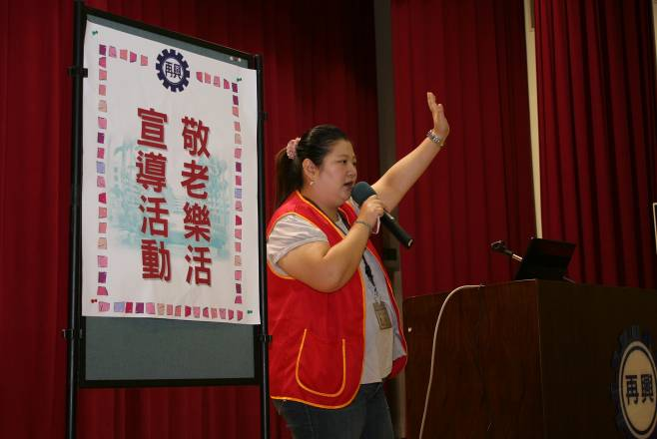 |  | 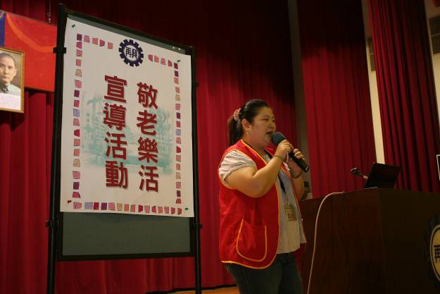
照片7： |  | 照片8：

國 中 部 週 會-敬 老 樂 活 宣 導 活 動 照 片 集 錦（99.09.15.）
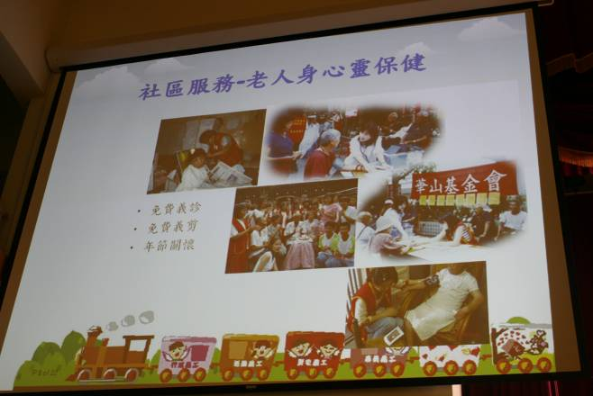 |  | 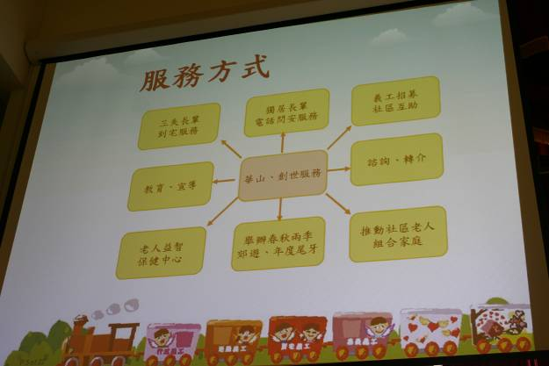
照片9： |  | 照片10：
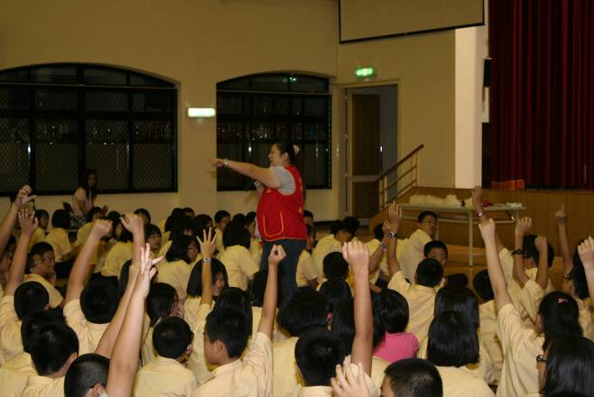 |  | 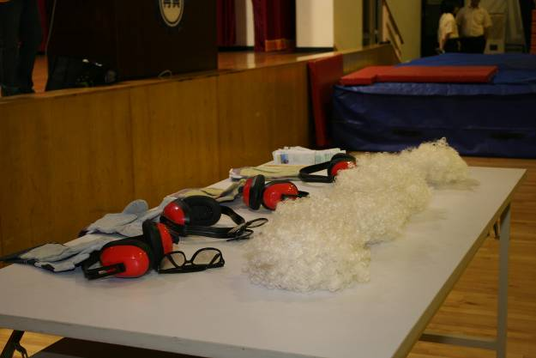
照片11： |  | 照片12：
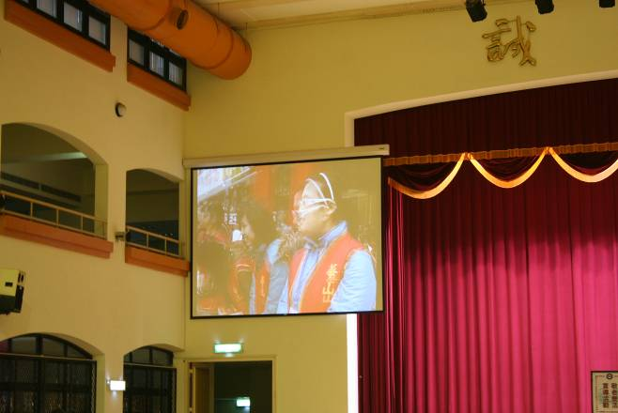 |  | 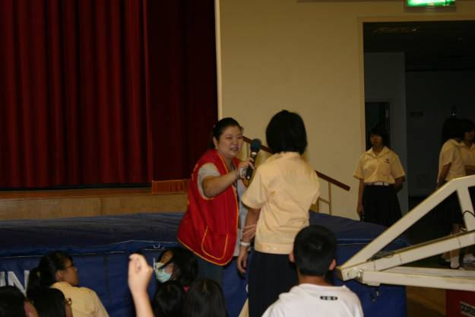
照片13： |  | 照片14：
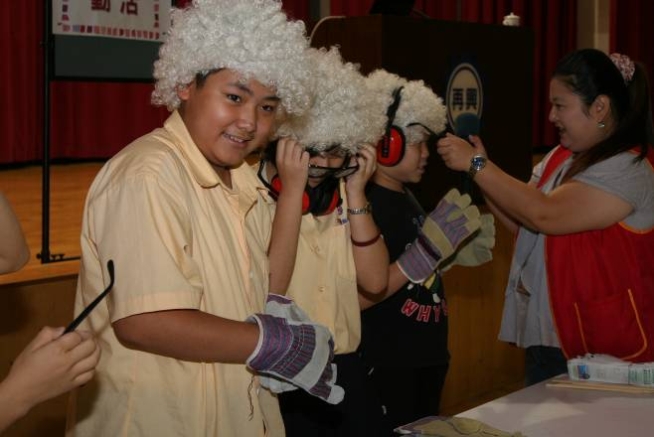 |  | 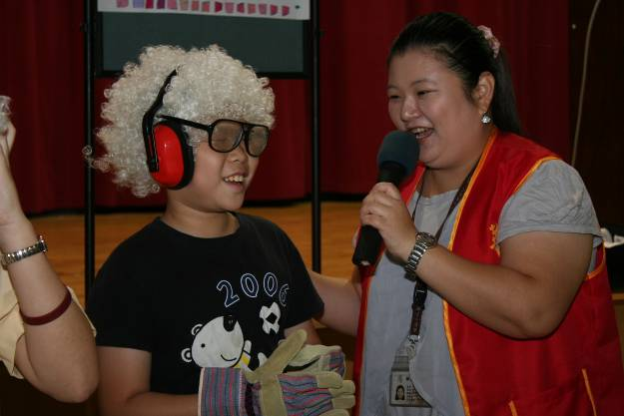
照片15： |  | 照片16：

國 中 部 週 會-敬 老 樂 活 宣 導 活 動 照 片 集 錦（99.09.15.）
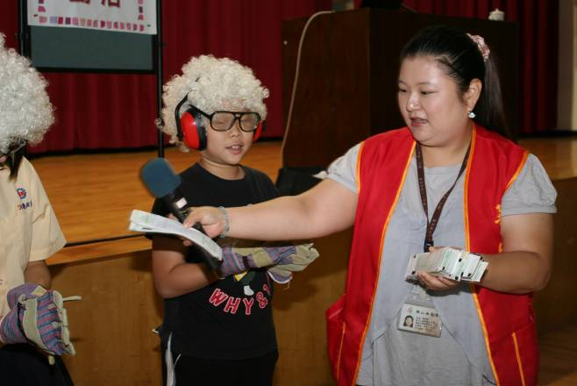 |  | 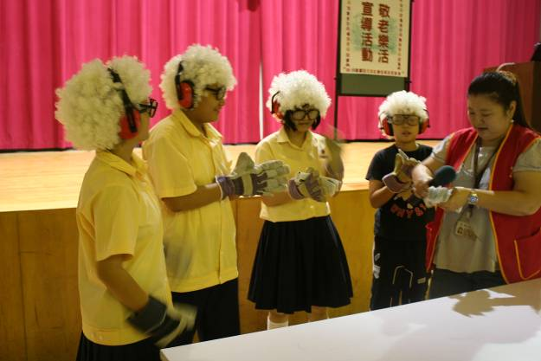
照片17： |  | 照片18：
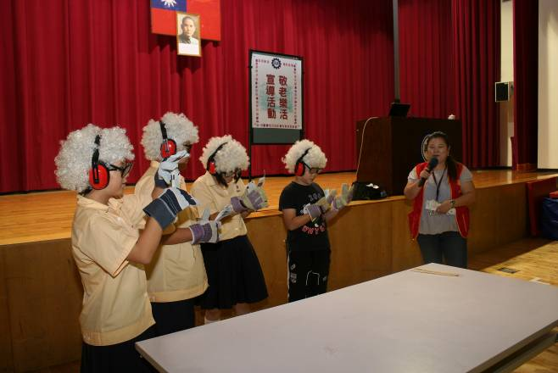 |  | 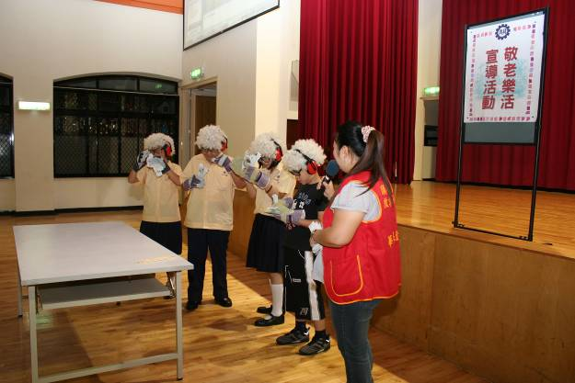
照片19： |  | 照片20：
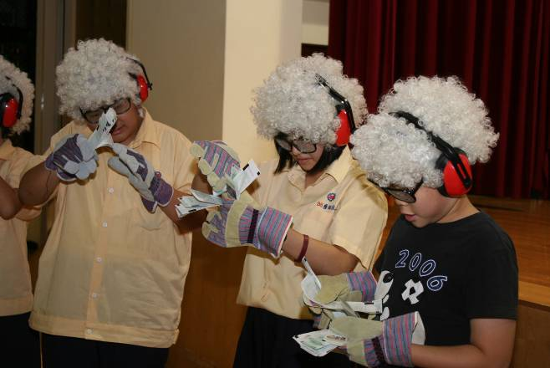 |  | 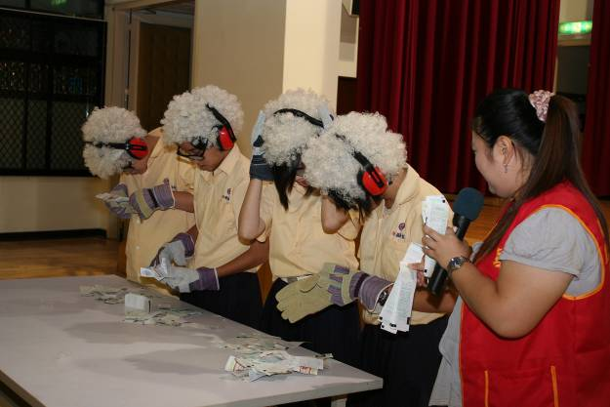
照片21： |  | 照片22：
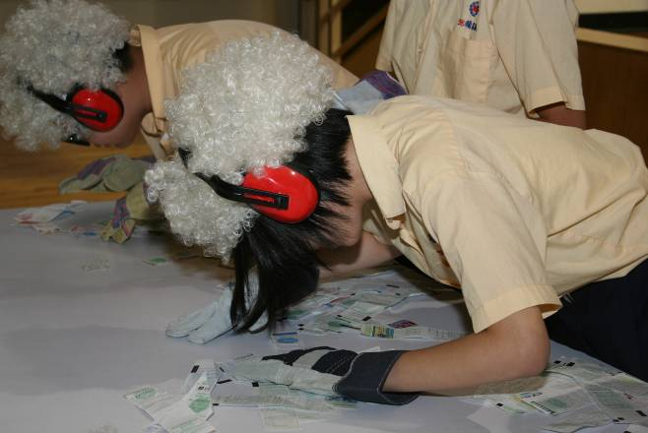 |  | 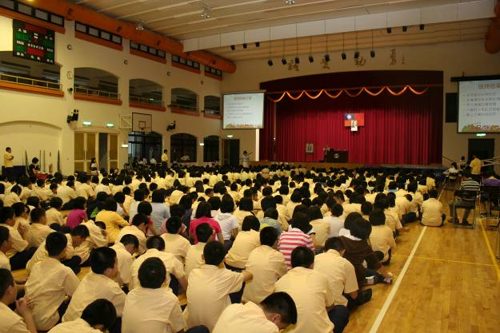
照片23： |  | 照片24：

